ПРОФИЛАКТИКА КОРОНАВИРУСА
ПРОФИЛАКТИКА ГРИППА И КОРОНАВИРУСНОЙ ИНФЕКЦИИ
Информация о мерах по профилактике коронавирусной инфекции размещена на сайтах Министерства здравоохранения Российской Федерации, Комитета по здравоохранению Санкт-Петербурга, Отделения Пенсионного фонда Российской Федерации по Санкт-Петербургу и Ленинградской области, Управления Федеральной службы по надзору в сфере защиты прав потребителей и благополучия человека по городу Санкт-Петербургу, содержащих информационно-разъяснительные памятки:

- https://www.rosminzdrav.ru/ministry/covid19
- http://zdrav.spb.ru/ru/news/1015/
- http://www.pfrf.ru/press_center/~2020/03/16/201636
- https://78.rospotrebnadzor.ru

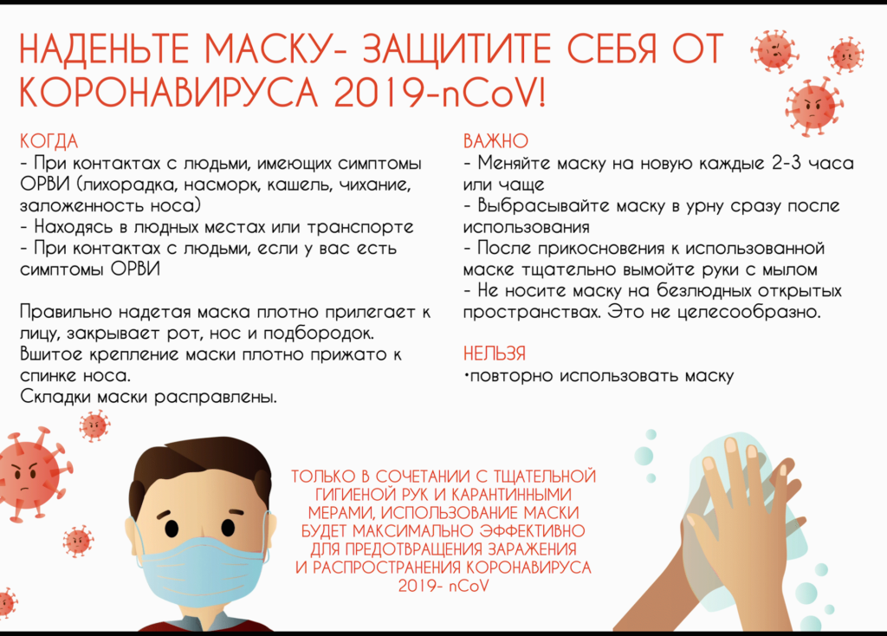

ПРАВИЛО 1. ЧАСТО МОЙТЕ РУКИ С МЫЛОМ

Чистите и дезинфицируйте поверхности, используя бытовые моющие средства.
Гигиена рук — это важная мера профилактики распространения гриппа и коронавирусной инфекции. Мытье с мылом удаляет вирусы. Если нет возможности помыть руки с мылом, пользуйтесь спиртсодержащими или дезинфицирующими салфетками.
Чистка и регулярная дезинфекция поверхностей (столов, дверных ручек, стульев, гаджетов и др.) удаляет вирусы.
ПРАВИЛО 2. СОБЛЮДАЙТЕ РАССТОЯНИЕ И ЭТИКЕТ

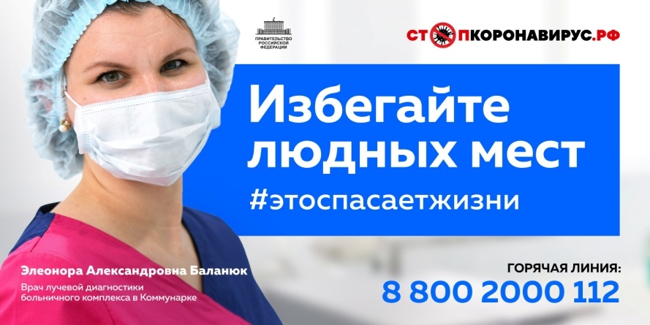
Вирусы передаются от больного человека к здоровому воздушно-капельным путем (при чихании, кашле), поэтому необходимо соблюдать расстояние не менее 1 метра от больных.
Избегайте трогать руками глаза, нос или рот. Вирус гриппа и коронавирус распространяются этими путями.
Надевайте маску или используйте другие подручные средства защиты, чтобы уменьшить риск заболевания.
При кашле, чихании следует прикрывать рот и нос одноразовыми салфетками, которые после использования нужно выбрасывать.
Отказавшись от излишних поездок и посещения многолюдных мест, можно уменьшить риск заболевания.
ПРАВИЛО 3. ВЕДИТЕ ЗДОРОВЫЙ ОБРАЗ ЖИЗНИ
Здоровый образ жизни повышает сопротивляемость организма к инфекции. Соблюдайте здоровый режим, включая полноценный сон, потребление пищевых продуктов богатых белками, витаминами и минеральными веществами, физическую активность.
ПРАВИЛО 4. ЗАЩИЩАЙТЕ ОРГАНЫ ДЫХАНИЯ СПОМОЩЬЮ МЕДИЦИНСКОЙ МАСКИ
Среди прочих средств профилактики особое место занимает ношение масок, благодаря которым ограничивается распространение вируса.
Медицинские маски для защиты органов дыхания используют:
— при посещении мест массового скопления людей, поездках в общественном транспорте в период роста заболеваемости острыми респираторными вирусными инфекциями;
— при уходе за больными острыми респираторными вирусными инфекциями;
— при общении с лицами с признаками острой респираторной вирусной инфекции;
— при рисках инфицирования другими инфекциями, передающимися воздушно-капельным путем.
КАК ПРАВИЛЬНО НОСИТЬ МАСКУ?
Маски могут иметь разную конструкцию. Они могут быть одноразовыми или могут применяться многократно. Есть маски, которые служат 2, 4, 6 часов. Стоимость этих масок различная, из-за различной пропитки. Но нельзя все время носить одну и ту же маску, тем самым вы можете инфицировать дважды сами себя. Какой стороной внутрь носить медицинскую маску — непринципиально.
Чтобы обезопасить себя от заражения, крайне важно правильно ее носить:
— маска должна тщательно закрепляться, плотно закрывать рот и нос, не оставляя зазоров;
— старайтесь не касаться поверхностей маски при ее снятии, если вы ее коснулись, тщательно вымойте руки с мылом или спиртовым средством;
— влажную или отсыревшую маску следует сменить на новую, сухую;
— не используйте вторично одноразовую маску;
— использованную одноразовую маску следует немедленно выбросить в отходы.
При уходе за больным, после окончания контакта с заболевшим, маску следует немедленно снять. После снятия маски необходимо незамедлительно и тщательно вымыть руки.
Маска уместна, если вы находитесь в месте массового скопления людей, в общественном транспорте, а также при уходе за больным, но она нецелесообразна на открытом воздухе.
Во время пребывания на улице полезно дышать свежим воздухом и маску надевать не стоит.
Вместе с тем, медики напоминают, что эта одиночная мера не обеспечивает полной защиты от заболевания. Кроме ношения маски необходимо соблюдать другие профилактические меры.
ПРАВИЛО 5. ЧТО ДЕЛАТЬ В СЛУЧАЕ ЗАБОЛЕВАНИЯ ГРИППОМ, КОРОНАВИРУСНОЙ ИНФЕКЦИЕЙ?
Оставайтесь дома и срочно обращайтесь к врачу.
Следуйте предписаниям врача, соблюдайте постельный режим и пейте как можно больше жидкости.
КАКОВЫ СИМПТОМЫ ГРИППА/КОРОНАВИРУСНОЙ ИНФЕКЦИИ высокая температура тела, озноб, головная боль, слабость, заложенность носа, кашель, затрудненное дыхание, боли в мышцах, конъюнктивит.
В некоторых случаях могут быть симптомы желудочно-кишечных расстройств: тошнота, рвота, диарея.
КАКОВЫ ОСЛОЖНЕНИЯ
Среди осложнений лидирует вирусная пневмония. Ухудшение состояния при вирусной пневмонии идёт быстрыми темпами, и у многих пациентов уже в течение 24 часов развивается дыхательная недостаточность, требующая немедленной респираторной поддержки с механической вентиляцией лёгких.
Быстро начатое лечение способствует облегчению степени тяжести болезни.
ЧТО ДЕЛАТЬ ЕСЛИ В СЕМЬЕ КТО-ТО ЗАБОЛЕЛ ГРИППОМ/
КОРОНАВИРУСНОЙ ИНФЕКЦИЕЙ?
- Вызовите врача.
- Выделите больному отдельную комнату в доме. Если это невозможно, соблюдайте расстояние не менее 1 метра от больного.
Ограничьте до минимума контакт между больным и близкими, особенно детьми, пожилыми людьми и лицами, страдающими хроническими заболеваниями.
Часто проветривайте помещение.
- Сохраняйте чистоту, как можно чаще мойте и дезинфицируйте поверхности бытовыми моющими средствами.
- Часто мойте руки с мылом.
- Ухаживая за больным, прикрывайте рот и нос маской или другими защитными средствами (платком, шарфом и др.).
- Ухаживать за больным должен только один член семьи.
Об основных принципах карантина в домашних условиях
Как известно, коронавирусная инфекция передается воздушно-капельным, а также контактным путем. Для того чтобы COVID-19 не распространялся дальше, гражданам, у которых был контакт с больными или тем, кто вернулся из путешествия или был в командировке, необходимо сообщить о своем возвращении в штаб по борьбе с коронавирусной инфекцией вашего региона и соблюдать карантин у себя дома 14 дней. Если вы находились в странах неблагополучных по COVID-19 вместе с друзьями или семьей, можно соблюдать совместный двухнедельный карантин в одном помещении или квартире.
Что это значит?
- Не выходить из дома весь период карантина, даже для того что бы получить посылку, купить продукты или выбросить мусор;
- по возможности находится в отдельной комнате;
- пользоваться отдельной посудой, индивидуальными средствами гигиены, бельем и полотенцами;
- приобретать продукты и необходимые товары домашнего обихода дистанционно онлайн или с помощью волонтеров;
- исключить контакты с членами своей семьи или другими лицами;
- использовать средства индивидуальной защиты и дезинфицирующие средства (маска, спиртовые салфетки).
Почему именно 14 дней?
Две недели карантина по продолжительности соответствуют инкубационному периоду коронавирусной инфекции – времени, когда болезнь может проявить первые симптомы.
Что обязательно нужно делать во время карантина?
- мыть руки водой с мылом или обрабатывать кожными антисептиками — перед приемом пищи, перед контактом со слизистыми оболочками глаз, рта, носа, после посещения туалета;
- регулярно проветривать помещение и проводить влажную уборку с применением средств бытовой химии с моющим или моюще-дезинфицирующим эффектом.
Что делать с мусором?
Бытовой мусор нужно упаковать в двойные прочные мусорные пакеты, плотно закрыть и выставить за пределы квартиры. Утилизировать этот мусор можно попросить друзей, знакомых или волонтеров.
Как поддерживать связь с друзьями и родными?
Вы можете общаться со своими друзьями и родственниками с помощью видео и аудио связи, по интернету, главное не выходить из дома до тех пор, пока не закончится карантин.
Что делать, если появились первые симптомы заболевания?
Если вы заметили у себя первые симптомы COVID-19 необходимо сразу же сообщить об этом в поликлинику.
Кто наблюдает за теми, кто находится на карантине? У них берут анализы на коронавирус?
Для контроля за нахождением на карантине могут использоваться электронные и технические средства контроля.
За всеми, кто находится на карантине, ведут медицинское наблюдение на дому и обязательно ежедневно измеряют температуру. На 10 сутки карантина, врачи производят отбор материала для исследования на COVID-19 (мазок из носа или ротоглотки).
Как получить больничный на период карантина?
Пока вы находитесь в режиме карантина дома, вам открывают лист нетрудоспособности на две недели. Чтобы получить больничный не нужно приходить в поликлинику, его можно заказать по телефону и его доставят на дом.
Что будет с теми, кто не соблюдал или нарушил карантин?
При нарушении режима карантина, человек помещается в инфекционный стационар.
Как понять, что карантин закончился?
Карантин на дому завершается после 14 дней изоляции, если отсутствуют признаки заболевания, а также на основании отрицательного результата лабораторных исследований материала, взятого на 10 день карантина.
